**Практика DOM.js**

**Упражнения (поля + кнопка):**

1. Изменять цвет текста в поле для ввода.
2. Изменять размер шрифта в поле для ввода.
3. Изменять цвет кнопки.
4. Выдавать хаотичное число в диапазоне (3 поля для ввода).
5. Отправлять сообщения с текстом (alert).
6. Изменять цвет границы поля для ввода.

*Комментарий: действие должно выполняться не единожды, а при каждом нажатии на кнопку, без обновления страницы.*

Пример выполнения:



**Задания:**

1. Простые вычисления

Создайте форму для простых вычислений. С помощью Формы, в зависимости от выбора пользователя, должны производиться действия - умножение, сложение, деление, вычитание, возведение в степень или нахождение остатка от деления. Форма должна состоять из названия задания, 3 полей ввода и 6 кнопок. Внешний вид студент придумывает самостоятельно.  
Пример выполнения:

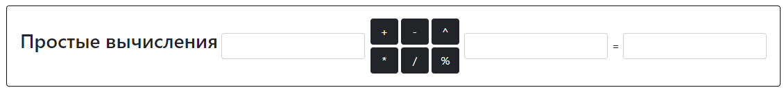

1. Работа с предложением

Создайте форму для работы с предложением. С помощью Формы, в зависимости от выбора пользователя, должны производиться действия - делать первую букву заглавной, убирать лишние пробелы, ставить точку при отсутствии знака препинания в конце предложения и ставить многоточие при длине предложения, содержащего более чем 100 символов (при этом оставлять только 100 символов). Форма должна состоять из названия задания, 1 поля ввода и 4 кнопок. Внешний вид студент придумывает самостоятельно.  
Пример выполнения:

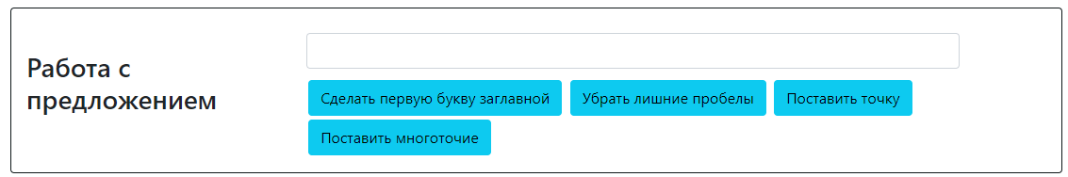

1. Создание открытки

Создайте форму для построения открытки по шаблону. Форма должна содержать поля:

* 1. Отправитель
  2. Адресат
  3. Заголовок
  4. Текст сообщения

и кнопку Отправить. После нажатия этой кнопки под блоком с заданием должен появиться блок с открыткой. Пример открытки:

1. Список языков

Создайте форму для заполнения списка изученных языков программирования. Форма должна содержать одно поле и от 7 кнопок с наименованиями языков. При нажатии на кнопку в поле должен появляться соответствующий язык и меняться цвет кнопки. При повторном нажатии должны производиться обратные действия. Реализовать внешний вид списка можете самостоятельно, но как пример используйте перечисление языков через запятую в поле.

Пример выполнения:

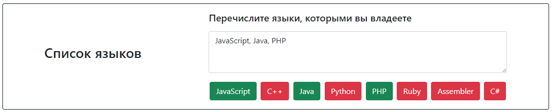

1. Анкета

Создайте форму и напишите скрипт для заполнения анкеты(5 вопросов). Форма должна содержать 3 поля для ввода (Ф., И. и группа), которые нужны для регистрации пользователя в анкете, и кнопку Начать заполнение прохождение. В скрипте для вопросов используйте функцию prompt(). После заполнения анкетывыведите результат под блоком с заданием (аналогично заданию 3).

Пример формы:

1. Создание опроса

Создайте форму для создания списка вопросов. Форма должна содержать поле с названием опроса, поле для текста нового вопроса и кнопку для добавления вопроса в список. В форме должен отображаться список добавленных вопросов.

Пример выполнения:

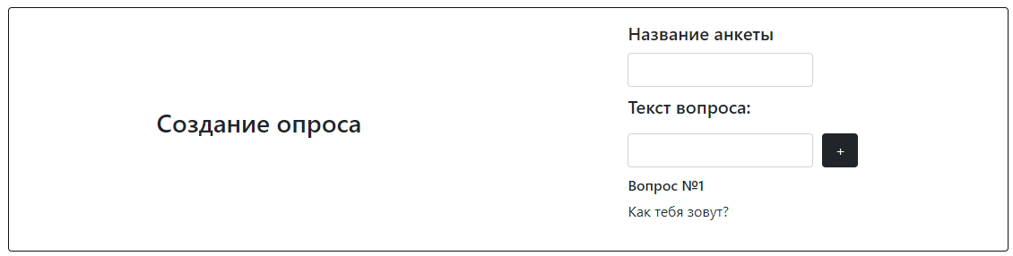

Выполнение задания:

Для выполнения задания используйте html страницу и теги <style> и <script>.

Выложите код соответствующей страницы на github в папку JavaScript_DOM. В README.md укажите номера заданий и библиотеки стилей, если таковые будут использоваться.